¡¡ Hola chicos!!! ¿Cómo están? ¿Con ganas de seguir en movimiento?

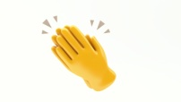 ¡¡¡Bien!!! Entonces empezaremos………

Antes que nada, les quiero explicar que estas actividades que les mando no es para evaluarlos, solo es para que sigan en movimiento y para que a la vuelta a clases **(*porque en algún momento vamos a volver*)** estemos en condiciones de avanzar en cada uno de los contenidos de nuestra materia.

**A continuación les propongo ejercicios, que sugiero los practiquen 2 veces por semana, y seguir anotando el resultado logrado con cada uno de ellos.**

**Ahhhh!!! Y sigan con el deber: buscar una variante de cada ejercicio (es decir inventar nuevas maneras de hacer el mismo ejercicio), anotar en una hoja aparte y a la vuelta de clases, me la entregan para compartir con el resto de los compañeros. También anotar si lo hicieron con algún familiar, y si lo hicieron como desafío con algunos de ellos, anotar quién ganó.** 

Antes de comenzar con las actividades vamos a hacer unos movimientos para entrar en calor, esto es muy importante hacerlo porque previene lesiones, mejora tu rendimiento y prepara tu organismo para la actividad ó ejercicio del día.

¿Podés seguir la guía de ejercicios que te presento a continuación? ¡Adelante entonces!

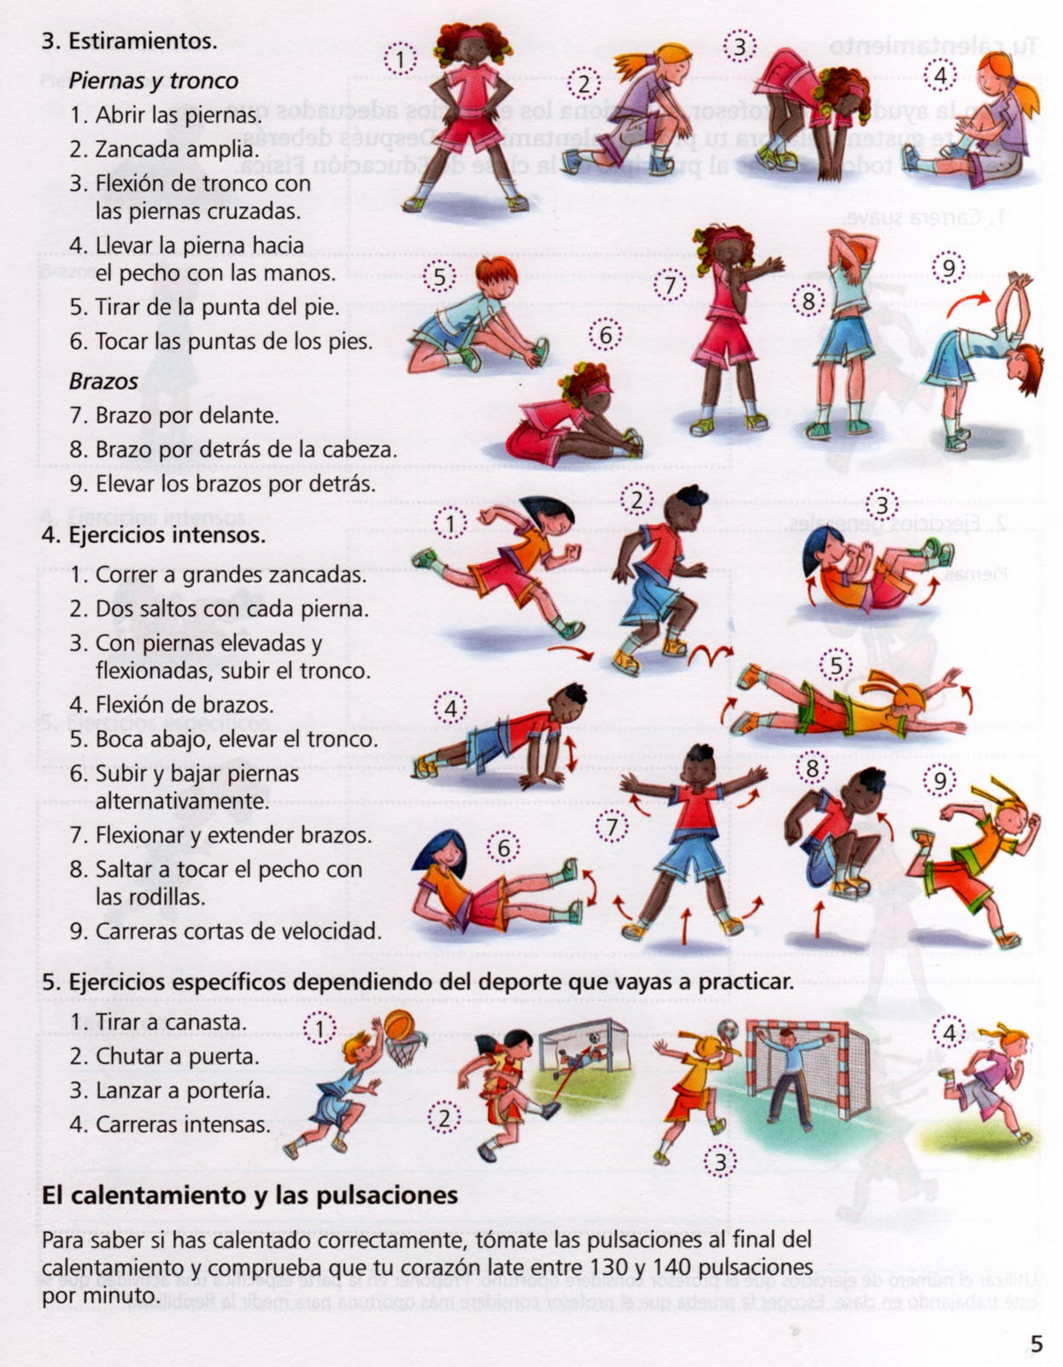

¡Ahora sí, listos para comenzar con las actividades de esta semana.!

**1-¡¡A SUBIR Y BAJAR PIERNAS!!**

Busquen un bastón o palo de escoba o tronco no muy grueso. Lo toman separando las manos. Recorrer de línea a línea: de ida camino subiendo pierna extendida tocando con el bastón, vuelvo igual pero subo pierna y toco bastón saltando. ¿Podes hacerlo 3 veces seguidas sin descansar? ¿Desafías a algún familiar? ¿Quién pudo más?

¡¡Anota esos resultados!!

**A**

**B** 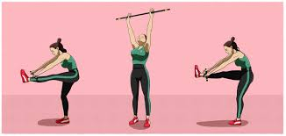

**2-¡¡BIEN RÁPIDO!!**

Usando las líneas del ejercicio anterior, ahora hacemos:

*Voy con trote hacia atrás y vuelvo corriendo lo más rápido que puedo pasando por detrás de los bastones. Le pedimos a un adulto que nos tome el tiempo que empleamos para hacerlo. Repetimos varias veces y anotamos si mejoramos el tiempo en cada intento.

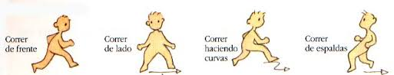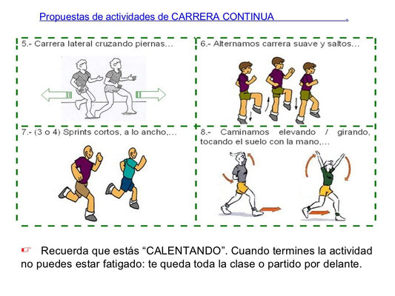

**3-¡¡UNIMOS MOVIMIENTOS!!**

Seguimos usando las mismas líneas que en los ejercicios anteriores. Ahora unimos todos los movimientos hechos hasta ahora.

1-Voy con caminata subiendo pierna extendida a tocar con el bastón.

2- Igual pero subo pierna extendida con salto.

3-Dejo el bastón a un costado y hago trote hacia atrás.

4- Vuelvo corriendo lo más rápido que puedo. Pido que me tomen el tiempo y luego veo si puedo mejorar cada vez que lo practique.

**Y AHORA… UN POQUITO DE GIMNASIA!!!!!**

**Realizamos los siguientes ejercicios manteniendo la posición contando hasta veinte para recuperar nuestros músculos.**

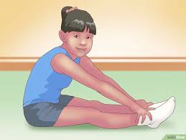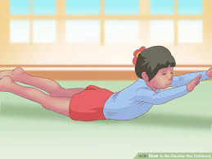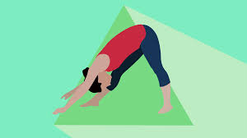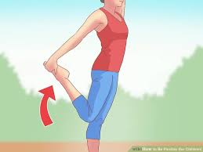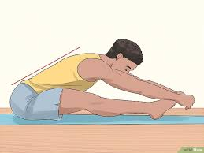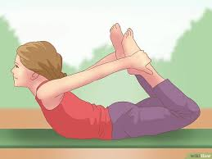

**LES DEJO ALGO MÁS** 

**¡¡AHORA A JUGAR EN FAMILIA !!**

Preguntemos a los mayores que los acompañan, qué juegos jugaban en la escuela, durante los recreos. ¿Se animan a hacer algunos de ellos?

Yo les dejo uno para empezar a jugar en familia.

**CALIENTA MANOS**

Se ponen los jugadores cara a cara. Uno de ellos pone las manos con las palmas hacia arriba y el otro apoya encima las suyas cara abajo. En cualquier momento, el primer jugador puede girar rápidamente una o las dos manos para intentar palmear la mano del otro. El otro jugador deberá estar muy atento para retirarla y esquivar el palmetazo. Si la palmada falla, se cambian los papeles. Si por el contrario, consigue tocar al compañero, se mantienen las posiciones. ¡Anoten con quiénes juegan y cómo les fue!! 

[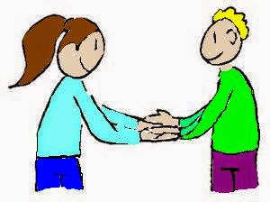](https://dikokidstotana.files.wordpress.com/2015/05/calienta-manos.jpg)

Antes de despedirlos, quiero agradecer a las familias por el apoyo a sus niños en la realización de los ejercicios en mi materia. Sin ustedes, ellos solitos no podrían hacerlo.

Les repito, no les voy a tomar ninguna prueba, ni voy a evaluarlos por ahora. Es muy difícil en mi materia, al no poder verlos, tener información suficiente para poder hacerlo. En la vuelta a clases haremos una puesta en común con los demás compañeros, de todas las actividades que hicimos.

**¡¡Chicos, una vez más, felicitaciones por cumplir con esta cuarentena sin salir!!**

**Sigan así porque es la única vacuna contra el virus**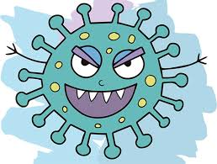

**SIGAMOS CUIDÁNDONOS. QUEDÉMOSNOS EN CASA.**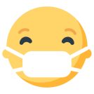

**¡¡LOS QUIERO!!**

**¡¡ HASTA LA PRÓXIMA CLASE!!**



Seño Patricia Moggina